ПНИПУ

Лабораторная работа:  
Машина Тьюринга

Выполнил:  
Студент группы РИС-23-2б  
Кушхов Тимур Андреевич  
Проверил:  
Доцент кафедры ИТАС  
Полякова Ольга Андреевна

2023

Содержание  
Разработка алгоритма Машины Тьюринга.............3  
1.Постановка задач....................................................3  
2. Словесный алгоритм.............................................3  
3.Таблица команд Машины Тьюринга....................4  
4.Разбор задачи на ленте...........................................4  
5.Результаты работ. Скриншоты..............................5

Разработка алгоритма   
Машины Тьюринга  
1. Постановка задач

К заданному числу прибавить 9.  
Алфавит 1,2,3,4,5,6,7,8,9  
Изначальное положение головы - конец числа.

# 2.Словесный алгоритм

1-ая команда:  
Идя справа-налево, смотрим, имеется ли число в первом разряде. Если имеется, то необходимо заменить его на число меньшее на единицу, чем то, которое сейчас находится в данном разряде.

2-ая команда:  
Продолжая идти влево, смотрим для второго разряда имеется ли число. Если числа нет, то необходимо заменить пробел на единицу. Если число есть, повышаем его на единицу. Если же число во втором разряде было девяткой, заменяем его на ноль и идем в следующий разряд.

3-ая команда:  
Также идя влево, смотрим: если число не является девяткой в текущем разряде, то останавливаем программу. Если число является девяткой, тогда переходим во вторую команду, где круг замыкается, до тех пор, пока условия алгоритма не будут выполнены. Если слева пробел, идущий после нуля, пробел заменяется единицей.

3.Таблица команд Машины Тьюринга  
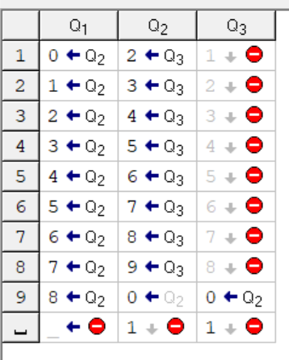 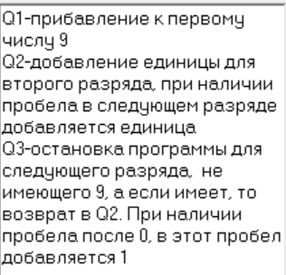4.Разбор задачи на ленте

Исходное число:  
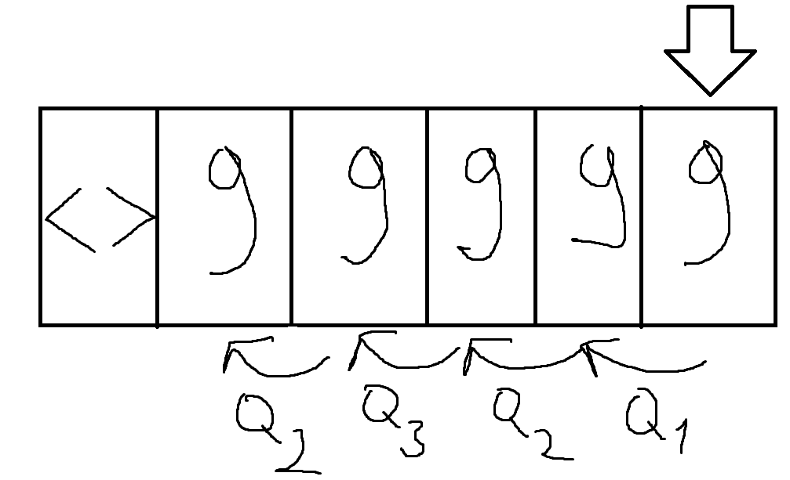  
Число на выходе:  
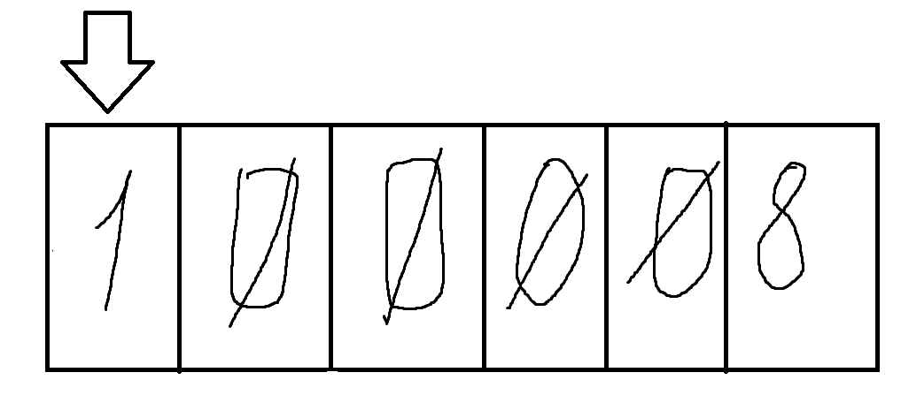

5.Результаты работ. Скриншоты

1.Пример:  
Исходное число:  
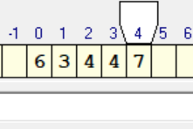  
Число на выходе:  
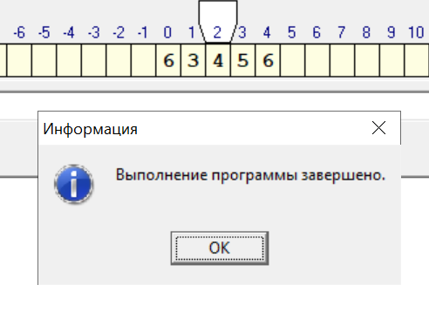

2.Пример:  
Исходное число:  
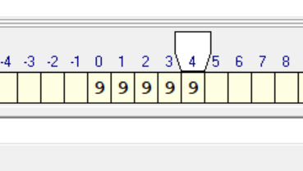  
Число на выходе: